TPS73133 低噪声高PSRR Capless LDO
SystemC AMS芯粒自测试报告
版本号：1.0
日期：2026年10月27日
模型标识：tps73133_3v3
编制、测试及审核人员：待填写

目录
第1章 目的与要求 1
1.1 范围与依据 1
1.2 要求与文件对应 2
第2章 测试环境与判定规则 3
2.1 实际运行环境 3
2.2 参考与容差 3
第3章 验证方法与结果 5
3.1 低噪声和PSRR重点结果 5
3.2 完整逐项数值对照 5
3.3 工况波形 11
第4章 局限与结论 13
4.1 精度评价边界 13
4.2 交付结论 13
参考文献 14

目的与要求
JSON元信息：dimensions定义图标网格尺寸；ports按头文件逐一列出端口名称、方向、数据类型、单位及坐标。area_mm2与latency_s为null表示总裸片面积和独立传播延时尚未表征，不作为已验证性能参数。
交付规范修订日期：2026年10月28日。
精简交付说明：本模型仅保留include、source、json及doc中的六个规定文件。原始测试、波形、参考资料及运行入口已完整备份到：E:\systemCmodel\work\李熙粼LDO_整改_20261028\原始开发归档\供电芯粒 _ LDO _ Capless LDO (片上电容) _ 低噪声高PSRR Capless LDO\tps73133_3v3。该归档路径不属于六文件交付内容。
2026年10月28日复核：在Ubuntu 22.04、GCC 11.4、C++17环境重新编译并执行全部既有回归，89/89项通过。SystemC及SystemC-AMS均为2.3.4。原2026年10月27日Ubuntu 18.04/C++14记录另行保留；本轮未放宽电气检查容差。修改限于元信息、接口兼容和文档。回归结果证明本模型的既定行为及数值检查通过，独立物理精度与特殊处理仍待有权专家审核。

范围与依据
本模型针对TI TPS73133固定3.3V、单路150mA低噪声高PSRR Capless LDO，依据官方模拟类要求、27项指标表、TI Rev.P手册及用户提供的Verilog A功能和噪声基线开发。实际执行58个测试场景、89项检查，89项通过，0项未通过。当前结果支持行为功能、参数校准和数值复现；不等同于独立硅片或晶体管级精度验收。
Capless只说明稳定性不强制外接输出电容。默认COUT=0.1µF对应手册电气表默认条件；噪声单独在COUT=10µF下测试，CNR可选0或10nF，不能将该低噪声结果描述成零外接电容条件。3V场景仅用来核对手册启动参考，交付对象仍为TPS73133。

要求与文件对应
表1-1 要求与文件对应一览
要求 | 文件或接口 | 完成范围
基本信息与参数化 | json/tps73133_3v3.json | 名称、版本、类别、单位、来源、可编辑性与工程假设
模拟TDF实现 | include和source目录 | sca_tdf::sca_module、processing和set_attributes
接口及参数查询 | 模型头文件与测试平台 | 名称、版本、类别、特征时延、面积未知和实时损耗
可复现测试 | 目录外开发归档：test/CMakeLists.txt、run.sh、validate.py | 场景配置、CSV、日志和主要VCD均随包保存
文档与清单 | doc目录（模型说明、自测报告、Excel清单） | 模型说明、自测试报告、Excel与27项覆盖矩阵
正式精度评价 | 报告局限及待审核事项 | 独立参考不足，精度特殊处理待专家审核
说明与来源：参数及参考资料见本章正文和参考文献；本表保留原始自测试记录；本轮全部回归通过，复核结果保存在目录外复核工程。

测试环境与判定规则

实际运行环境
表2-1 实际运行环境一览
项目 | 实际值
os | Linux-6.18.33.2-microsoft-standard-WSL2-x86_64-with-Ubuntu-18.04-bionic
python | 3.6.9
systemc | SystemC 2.3.4-Accellera --- Oct 22 2026 13:13:59
systemc_ams_release | 2.3.4-COSEDA
systemc_ams_numeric_query | 2.4
json_version | 3.12.0
cmake | cmake version 3.10.2
make | GNU Make 4.1
g++ | g++ (Ubuntu 7.5.0-3ubuntu1~18.04) 7.5.0
说明与来源：参数及参考资料见本章正文和参考文献；本表保留原始自测试记录；本轮全部回归通过，复核结果保存在目录外复核工程。
默认VIN=3.8V、EN=1.7V、TJ=25°C、IO=0、RLOAD=1e12Ω、COUT=0.1µF、ESR=0、CNR=10nF、dc初态、无噪声、开启真实VIN端口PSRR。各项实际条件以逐场景config.json及scenario.json为准。默认步长200ns，半步长100ns，噪声500ns；PSRR按频率选择步长。主要VCD按10倍抽取保存，所有数值判定使用完整CSV。

参考与容差
每项列出实测、参考、绝对误差、绝对容差、单位和证据类别。典型值、最大最小限值、VA历史观测及算法检查分别记录。容差是开发验证准则，未声称由专家批准。bool=1表示条件成立，容差0；“无主动吸流”检查实测0A代表通过，不能仅按数字0判断失败。
手册原文与VA不一致处单独处理：默认使用两区间负载调整和400/550µA地电流；va_static保存历史10.586mV变化及恒400µA。关断时手册功能段约10nA与表格典型20nA略有不同，本版采用表格20nA。没有将600µs的3V参考直接说成3.3V保证延迟。

验证方法与结果

低噪声和PSRR重点结果
表3-1 低噪声和PSRR重点结果一览
检查项 | 实测值 | 参考及单位
PSRR vin 100Hz | 58.02267 | 58 dB
PSRR vin 10000Hz | 37.00227 | 37 dB
PSRR separate 100Hz | 58 | 58 dB
PSRR separate 10000Hz | 37.00227 | 37 dB
Integrated noise CNR mode 0 | 8.881246e-05 | 8.91e-05 V rms
Integrated noise CNR mode 1 | 2.795948e-05 | 2.805e-05 V rms
Short-circuit foldback current | 0.2000537 | 0.2 A
Output impedance in dropout at150mA | 0.2500154 | 0.25 ohm
说明与来源：参数及参考资料见本章正文和参考文献；本表保留原始自测试记录；本轮全部回归通过，复核结果保存在目录外复核工程。
真实VIN端口的正弦扰动为50mV峰值，150mA负载；丢弃前四周期后用正弦和余弦投影提取幅度。100Hz和10kHz与手册直接标值比较，其他频点只与VA公式比较。无CNR与10nF两档噪声均使用65536样本，频率分辨率约30.52Hz；该有限时长不能解析真实10Hz附近频谱形状，但可检查宽频带等效积分RMS。
冷启动同时检查COUT=0及1µF的22Ω额定电阻负载和150mA理想恒流负载。短路由22Ω切0.1Ω并恢复。热测试按25→160→150→140°C输入，分别核对关断、保持及恢复。反向测试先令EN=0，再给VIN=0与外部3.3V钳位；另核对80kΩ分压支路和外部过压无主动吸流。

完整逐项数值对照
表3-2 自测对照 T001 至 T020
编号 | 检查项及单位 | 实测 | 参考 | 容差 | 判定
T001 | Nominal output at 10mA (V) | 3.3 | 3.3 | 1e-06 | 通过
T002 | Initial accuracy +/-0.5 percent (bool) | 1 | 1 | 0 | 通过
T003 | Ground current at 10mA (A) | 0.0004 | 0.0004 | 1e-10 | 通过
T004 | Ground current at 150mA (A) | 0.00055 | 0.00055 | 1e-10 | 通过
T005 | Load regulation 1 to 150mA (%/mA) | 0.002 | 0.002 | 1e-07 | 通过
T006 | Load regulation 10 to 150mA (%/mA) | 0.0005 | 0.0005 | 1e-07 | 通过
T007 | Rated input to load and ground balance (A) | 3.38313e-13 | 0 | 1e-11 | 通过
T008 | Internal power accounting (W) | 0.07743653 | 0.07743653 | 1e-11 | 通过
T009 | DC line regulation (%/V) | 0.01 | 0.01 | 1e-07 | 通过
T010 | Dropout at VIN equal VR minus 100mV (V) | 0.03000991 | 0.03 | 2e-05 | 通过
T011 | Dropout below 100mV maximum (bool) | 1 | 1 | 0 | 通过
T012 | Output impedance in dropout at150mA (ohm) | 0.2500154 | 0.25 | 0.001 | 通过
T013 | VA no-load output (V) | 3.299999 | 3.3 | 2e-06 | 通过
T014 | VA rated output (V) | 3.289347 | 3.28935 | 5e-06 | 通过
T015 | VA load regulation delta (V) | 0.01058626 | 0.01058 | 2e-05 | 通过
T016 | VA constant ground current (A) | 0.0004 | 0.0004 | 1e-10 | 通过
T017 | VA 100mV-output-drop crossing (V) | 0.03065577 | 0.0306555 | 1e-05 | 通过
T018 | Shutdown input current (A) | 2e-08 | 2e-08 | 1e-13 | 通过
T019 | Disabled DC output (V) | 9.769963e-15 | 0 | 1e-10 | 通过
T020 | EN guaranteed off (bool) | 1 | 1 | 0 | 通过
说明与来源：参数及参考资料见本章正文和参考文献；本表保留原始自测试记录；本轮全部回归通过，复核结果保存在目录外复核工程。
表3-3 自测对照 T021 至 T040
编号 | 检查项及单位 | 实测 | 参考 | 容差 | 判定
T021 | EN guaranteed on (bool) | 1 | 1 | 0 | 通过
T022 | EN enabled current (A) | 2e-08 | 2e-08 | 1e-13 | 通过
T023 | Rated resistive cold start 0.0 (bool) | 1 | 1 | 0 | 通过
T024 | Monotonic cold start 0.0 (bool) | 1 | 1 | 0 | 通过
T025 | Rated resistive cold start 1e-06 (bool) | 1 | 1 | 0 | 通过
T026 | Monotonic cold start 1e-06 (bool) | 1 | 1 | 0 | 通过
T027 | Rated ideal-current cold start (bool) | 1 | 1 | 0 | 通过
T028 | Startup characteristic 3V using modeled t98 (s) | 0.0005999996 | 0.0006 | 2e-05 | 通过
T029 | Passive 80kohm divider discharge (s) | 0.08000099 | 0.08 | 1e-05 | 通过
T030 | No active pulldown in shutdown (bool) | 1 | 1 | 0 | 通过
T031 | Short-circuit foldback current (A) | 0.2000537 | 0.2 | 0.0005 | 通过
T032 | Short-circuit recovery (bool) | 1 | 1 | 0 | 通过
T033 | Current limit at 90 percent VR (A) | 0.36 | 0.36 | 0.0005 | 通过
T034 | Impossible ideal load explicitly flagged (bool) | 1 | 1 | 0 | 通过
T035 | Reverse leakage flowing out of IN (A) | 1e-07 | 1e-07 | 1e-12 | 通过
T036 | External output includes divider plus reverse (A) | 4.135e-05 | 4.135e-05 | 1e-12 | 通过
T037 | Reverse state diagnostic (bool) | 1 | 1 | 0 | 通过
T038 | No active sink under forced overvoltage (A) | 0 | 0 | 1e-12 | 通过
T039 | Overvoltage divider draw (A) | 5e-05 | 5e-05 | 1e-12 | 通过
T040 | Thermal trips at160C (bool) | 1 | 1 | 0 | 通过
说明与来源：参数及参考资料见本章正文和参考文献；本表保留原始自测试记录；本轮全部回归通过，复核结果保存在目录外复核工程。
表3-4 自测对照 T041 至 T060
编号 | 检查项及单位 | 实测 | 参考 | 容差 | 判定
T041 | Thermal stays off at150C (bool) | 1 | 1 | 0 | 通过
T042 | Thermal resets at140C (bool) | 1 | 1 | 0 | 通过
T043 | Rated plateau load_capless (V) | 3.29769 | 3.29769 | 1e-05 | 通过
T044 | Recovered plateau load_capless (V) | 3.3 | 3.3 | 1e-05 | 通过
T045 | Rated plateau load_1uf (V) | 3.29769 | 3.29769 | 1e-05 | 通过
T046 | Recovered plateau load_1uf (V) | 3.3 | 3.3 | 1e-05 | 通过
T047 | Rated plateau load_10uf (V) | 3.29769 | 3.29769 | 1e-05 | 通过
T048 | Recovered plateau load_10uf (V) | 3.3 | 3.3 | 1e-05 | 通过
T049 | Rated plateau load_half_step (V) | 3.29769 | 3.29769 | 1e-05 | 通过
T050 | Recovered plateau load_half_step (V) | 3.3 | 3.3 | 1e-05 | 通过
T051 | Half-step output minimum convergence (V) | 3.29769 | 3.29769 | 1e-05 | 通过
T052 | Configured accuracy corner accuracy_-0.005_0.0 (V) | 3.2835 | 3.2835 | 1e-06 | 通过
T053 | Configured accuracy corner accuracy_0.005_0.0 (V) | 3.3165 | 3.3165 | 1e-06 | 通过
T054 | Configured accuracy corner accuracy_-0.005_-0.005 (V) | 3.267 | 3.267 | 1e-06 | 通过
T055 | Configured accuracy corner accuracy_0.005_0.005 (V) | 3.333 | 3.333 | 1e-06 | 通过
T056 | PSRR vin 100Hz (dB) | 58.02267 | 58 | 0.15 | 通过
T057 | PSRR historical VA 100Hz (dB) | 58.02267 | 58.0724 | 0.2 | 通过
T058 | PSRR vin 10000Hz (dB) | 37.00227 | 37 | 0.15 | 通过
T059 | PSRR historical VA 10000Hz (dB) | 37.00227 | 36.9994 | 0.2 | 通过
T060 | PSRR separate 100Hz (dB) | 58 | 58 | 0.15 | 通过
说明与来源：参数及参考资料见本章正文和参考文献；本表保留原始自测试记录；本轮全部回归通过，复核结果保存在目录外复核工程。
表3-5 自测对照 T061 至 T080
编号 | 检查项及单位 | 实测 | 参考 | 容差 | 判定
T061 | PSRR separate 10000Hz (dB) | 37.00227 | 37 | 0.15 | 通过
T062 | PSRR separate 1000Hz (dB) | 40.49581 | 40.49581 | 0.15 | 通过
T063 | PSRR separate 1000000Hz (dB) | 36.94544 | 36.94542 | 0.15 | 通过
T064 | Integrated noise CNR mode 0 (V rms) | 8.881246e-05 | 8.91e-05 | 6.237e-06 | 通过
T065 | Gaussian full Nyquist RMS mode 0 (V rms) | 0.0002814882 | 0.000281773 | 8.91e-06 | 通过
T066 | Gaussian mean mode 0 (1) | -0.004334026 | 0 | 0.03 | 通过
T067 | Gaussian kurtosis mode 0 (1) | 3.046529 | 3 | 0.13 | 通过
T068 | Integrated noise CNR mode 1 (V rms) | 2.795948e-05 | 2.805e-05 | 1.9635e-06 | 通过
T069 | Gaussian full Nyquist RMS mode 1 (V rms) | 8.861665e-05 | 8.870632e-05 | 2.805e-06 | 通过
T070 | Gaussian mean mode 1 (1) | -0.004334026 | 0 | 0.03 | 通过
T071 | Gaussian kurtosis mode 1 (1) | 3.046529 | 3 | 0.13 | 通过
T072 | Historical VA low-noise result (V rms) | 2.795948e-05 | 2.729e-05 | 2.5e-06 | 通过
T073 | Noise deterministic seed (bool) | 1 | 1 | 0 | 通过
T074 | Invalid configuration negative_cout (bool) | 1 | 1 | 0 | 通过
T075 | Invalid configuration zero_dt (bool) | 1 | 1 | 0 | 通过
T076 | Invalid configuration invalid_profile (bool) | 1 | 1 | 0 | 通过
T077 | Invalid configuration invalid_cnr (bool) | 1 | 1 | 0 | 通过
T078 | Invalid configuration invalid_initial (bool) | 1 | 1 | 0 | 通过
T079 | Invalid configuration invalid_psrr_source (bool) | 1 | 1 | 0 | 通过
T080 | Invalid configuration invalid_limit (bool) | 1 | 1 | 0 | 通过
说明与来源：参数及参考资料见本章正文和参考文献；本表保留原始自测试记录；本轮全部回归通过，复核结果保存在目录外复核工程。
表3-6 自测对照 T081 至 T089
编号 | 检查项及单位 | 实测 | 参考 | 容差 | 判定
T081 | Invalid configuration invalid_temperature_hysteresis (bool) | 1 | 1 | 0 | 通过
T082 | Invalid configuration bad_noise_dt (bool) | 1 | 1 | 0 | 通过
T083 | Invalid input negative_vin (bool) | 1 | 1 | 0 | 通过
T084 | Invalid input negative_load (bool) | 1 | 1 | 0 | 通过
T085 | Invalid input zero_rload (bool) | 1 | 1 | 0 | 通过
T086 | Invalid input bad_external (bool) | 1 | 1 | 0 | 通过
T087 | Metadata API name and version (bool) | 1 | 1 | 0 | 通过
T088 | Characteristic latency API (s) | 0.0006 | 0.0006 | 0 | 通过
T089 | Die area remains unknown (bool) | 1 | 1 | 0 | 通过
说明与来源：参数及参考资料见本章正文和参考文献；本表保留原始自测试记录；本轮全部回归通过，复核结果保存在目录外复核工程。

工况波形
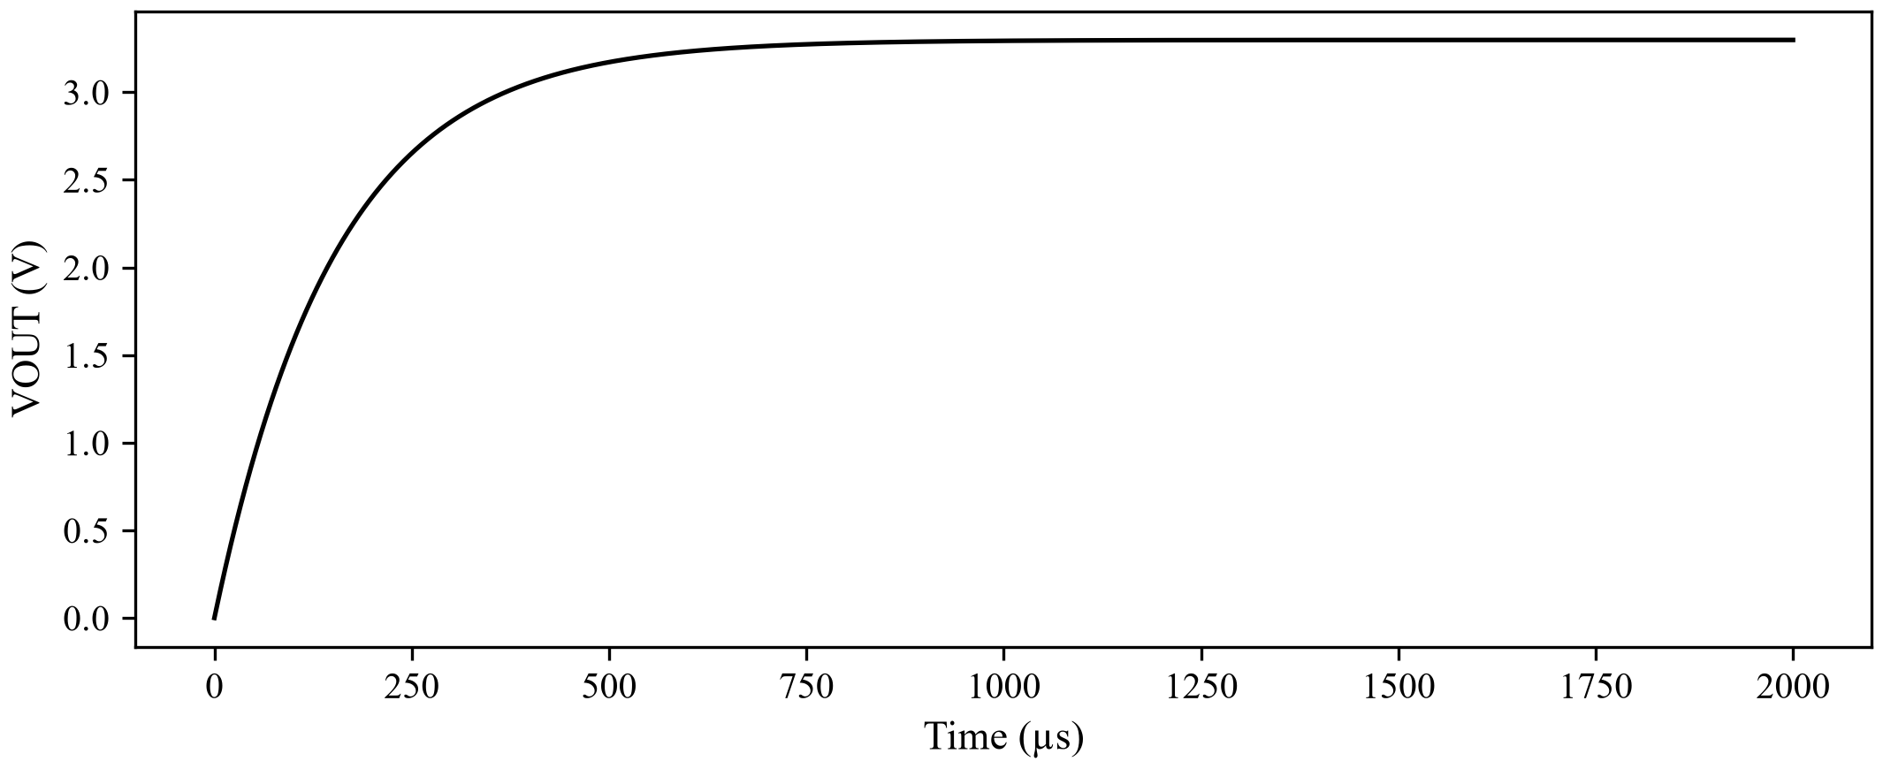
图3-1 3.3V额定22Ω负载启动 COUT为1µF
来源：目录外开发归档 tps73133_3v3/test/results/startup_1uf/waveform.csv；由原始仿真数据重绘。
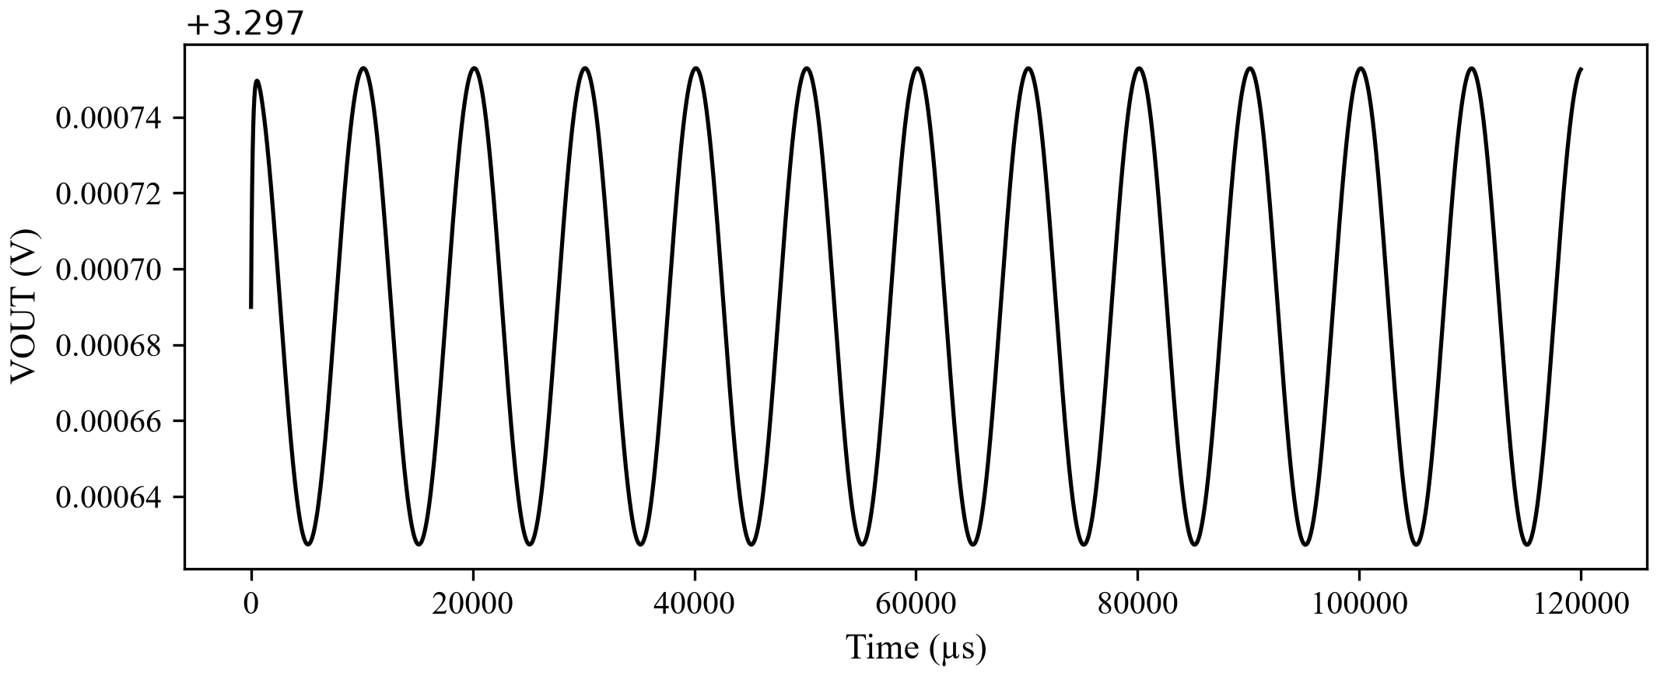
图3-2 真实VIN端口100Hz纹波引起的输出响应
来源：目录外开发归档 tps73133_3v3/test/results/psrr_vin_100/waveform.csv；由原始仿真数据重绘。
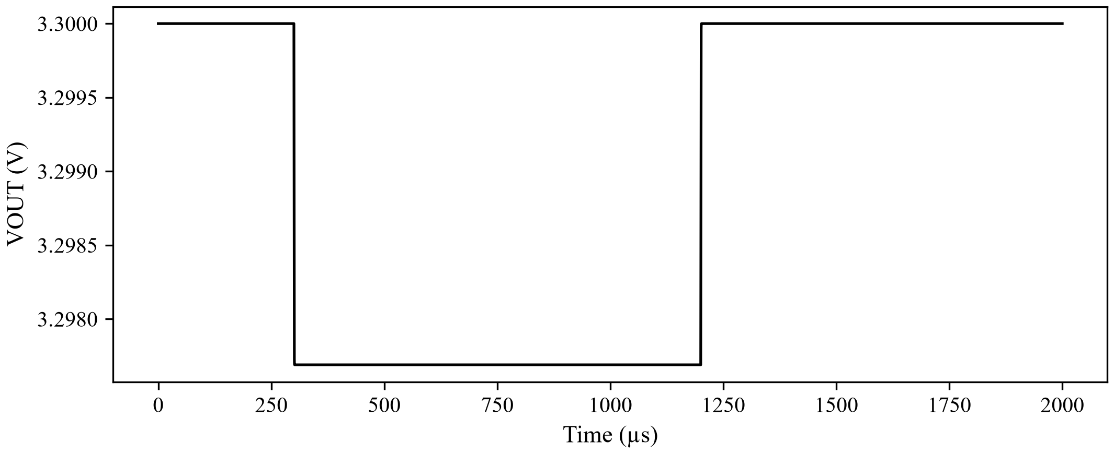
图3-3 10mA至150mA负载切换 COUT为1µF ESR为0.05Ω
来源：目录外开发归档 tps73133_3v3/test/results/load_1uf/waveform.csv；由原始仿真数据重绘。
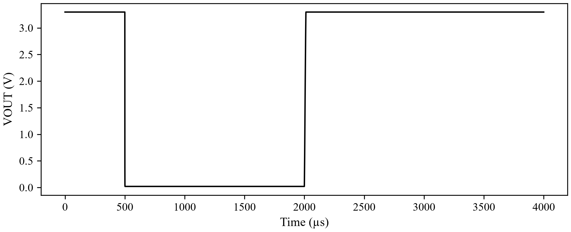
图3-4 22Ω负载短路到0.1Ω并恢复
来源：目录外开发归档 tps73133_3v3/test/results/short_recovery/waveform.csv；由原始仿真数据重绘。
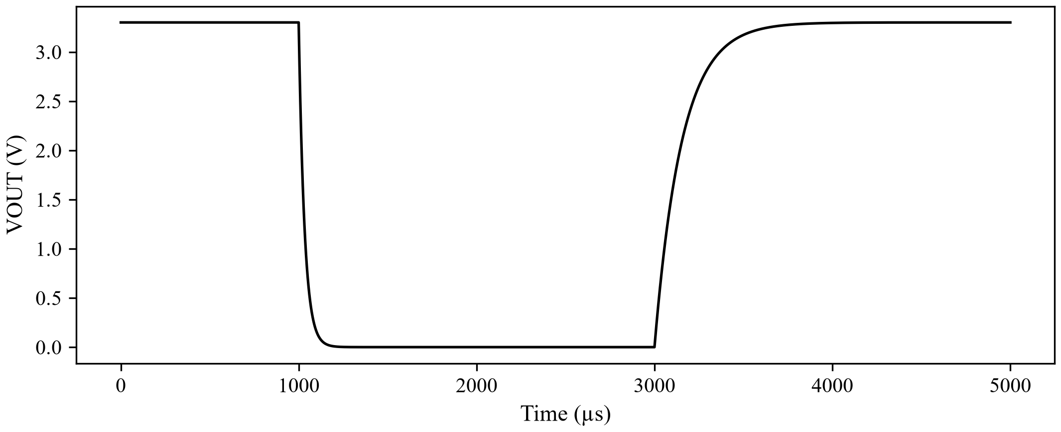
图3-5 160°C关断 150°C保持 140°C恢复
来源：目录外开发归档 tps73133_3v3/test/results/thermal_hysteresis/waveform.csv；由原始仿真数据重绘。

局限与结论

精度评价边界
已完成表格典型参数、历史VA、守恒及数值对照，但缺少独立硅片测量或详细晶体管级参考。正式功能、延迟、功耗、面积精度验收仍待参考数据及专家审核。被拟合的标量本身不能作为独立精度证明；启动终点、分段负载曲线、压差幂律、慢速线性调整路径及噪声谱近似均明确标注。
未验证完整环路稳定性、任意COUT及ESR稳定范围、自热、工艺散差、4MHz尖峰、负输出、EN未先拉低时的反向栅电荷及真实瞬态过冲。3.3V型号不沿用5V专用地电流参数；legacy与new硅片关断电流保证温度不同。裸片面积未公开，不能以封装尺寸替代。实际连续150mA还须由使用者按封装和PCB散热校核。

交付结论
TPS73133_3V3 v1.0的89项自测及本轮89项回归均通过。精简交付保留六类文件，完整测试和参考证据保存在目录外。正式物理精度审核及责任人签署仍待完成。

参考文献
[1] SystemC模型建模需求，v1.0，2026年8月10日，模拟类模型要求、精度评价及交付物 本次按用户指定六文件精简交付，测试工程置于目录外。
[2] Texas Instruments. TPS731，SBVS034P Rev.P，2026年4月。§5.3推荐条件、§5.5电气参数、§6.3输出噪声与反向电流、§7.2.2瞬态及输出电容、§7.4.1.1热保护。用户原始PDF随包保留。
[3] 用户提供TPS73133_quick_function_v1.txt、TPS73133_psrr_noise_v1.txt及TPS73133_VerilogA_快速模型验证报告，历史报告日期2026年8月25日，Spectre19.1。历史结果不是本次重跑或硅片实测。
[4] 师兄tlv71333_3v3模型说明和自测试报告，v0.1，2026年10月21日，用作文件组织与文档样式参考；未沿用其器件参数。
[5] 本次test/results/metrics.json、cases.json、environment.json、validation.log，以及逐场景config.json、scenario.json、waveform.csv、主要VCD和图形，2026年10月27日。

